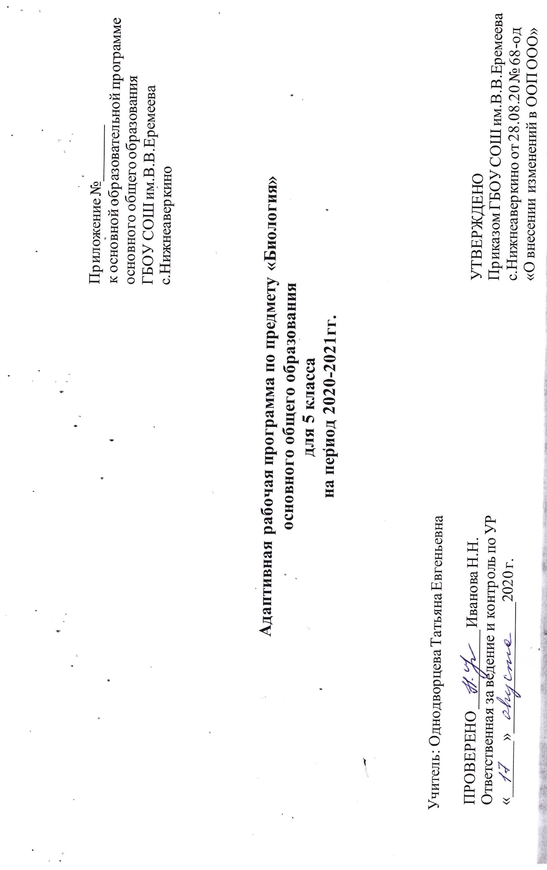

Пояснительная записка
Адаптированная рабочая программа составлена для учащихся 5класса, в котором в условиях инклюзии обучаются 7 детей с задержкой психического развития, которым ПМПК рекомендовала обучение по адаптированной образовательной программе для детей с ЗПР, а так же дети со школьными трудностями различного характера, нуждающиеся в специальном сопровождении.
Рабочая программа составлена с учетом ООП ООО ГБОУ СОШ им. В.В.Еремеева с.Нижнеаверкино в соответствии с ФГОС, АОП ООО, федеральной программы авт. Н.И. Сонина и рекомендаций методического пособия. адаптированная образовательная программа (например, для обучающихся с задержкой психического развития.
Цели и задачи обучения биологии следующие:
- освоение знаний о многообразии тел, веществ и явлений природы; представлений о взаимо- связи между миром живой и неживой природы, между деятельностью человека и изменения- ми в окружающей среде; обеспечивающих дальнейшее изучение систематических курсов биологии, географии, физики и химии;
- овладение начальными естественнонаучными умениями проводить наблюдения, опыты и измерения, описывать их результаты, формулировать выводы;
- развитие способностей учеников взаимодействовать с миром природы, желания познавать природные объекты и явления, чувствовать их красоту и значимость для жизни человека;
- воспитание положительного эмоционально-ценностного отношения к окружающей природе; стремление действовать в повседневном общении с природой в соответствии с экологиче- скими принципами поведения, соблюдать здоровый образ жизни;
- применение полученных знаний и умений для решения практических задач, связанных с повседневной жизнью: безопасное поведение в природной среде, оказание простейших видов первой медицинской помощи, уход за домашними животными, выращивание комнатных рас- тений и т.д.;

Курс предназначен для изучения основ биологии и является пропедевтическим. Рассматри- ваемые вопросы в дальнейшем находят отражение во всем естественнонаучном цикле, изучаемом в средней школе. В программе раскрываются общие теоретические вопросы, составляющие важ- ный компонент общечеловеческой культуры: Земля, жизнь на Земле, человек на Земле, а также ма- териал по сохранению здоровья человека и безопасности его жизнедеятельности. Эти теоретиче- ские положения конкретизируются при рассмотрении модели Земли, царствах живой природы, сохранении жизни на Земле.
Выводы после каждого раздела и обобщение после каждой темы особенно важно для обуче- ния детей с ЗПР.
Для учащихся с ЗПР предлагаются творческие задания, что помогает не только лучшему ус- воению изучаемого материала, но и способствует установлению межпредметных связей. В темы курса биологии включен материал по краеведению, знания которого позволяют расширить круго- зор учащихся с ЗПР, повышает доступность и наглядность изучаемого, повышает заинтересован- ность детей к предмету. Сведения по Самарской области входят не только в специально отведен- ные уроки, но и при изучении многих тем курса. Наличие практических работ позволяет , углубить знания, привить умения и навыки самостоятельной работы.
Программа соответствует требованиям образовательного стандарта основного общего обра- зования по биологии уровню подготовки вышеуказанного образования. Домашние задания носят дифференцированный характер с учетом возраста, возможностей и способностей учащихся с ЗПР.

Коррекционно-развивающие задачи:
При изучении данного курса решаются следующие коррекционно-развивающие задачи:
-расширение кругозора обучающихся;
-повышение их адаптивных возможностей благодаря улучшению социальной ориентировки;
- обогащение жизненного опыта детей путем организации непосредственных наблюдений в приро- де и обществе, в процессе предметно-практической и продуктивной деятельности;
-систематизация знаний и представлений, способствующая повышению интеллектуальной актив- ности учащихся и лучшему усвоению учебного материала по другим учебным дисциплинам;
-уточнение, расширение и активизация лексического запаса, развитие устной монологической речи;
-улучшение зрительного восприятия, зрительной и словесной памяти, активизация познавательной деятельности;
-активизация умственной деятельности (навыков планомерного и соотносительного
анализа, практической группировки и обобщения, словесной классификации изучаемых предметов из ближайшего окружения ученика);
систематизация знаний и навыков в междисциплинарных областях (краеведение, экология, гигиена, технология, экономика, труд).

Общее количество часов – 35

В результате изучения биологии ученик должен
знать
- примеры наиболее распространенных представителей культурных и дикорастущих растений, домаш- них и диких животных своей местности, в том числе редких и охраняемых видов
- растений и животных; физических явлений; явлений превращения веществ; приспособления расте- ний к избытку и недостатку влаги; приспособления животных к низким температурам; воздействия челове- ка на природу;
- простейшие методы изучения природы, основные характеристики погоды, основные составляющие здорового образа жизни;
уметь
излагать результаты собственных наблюдений или опытов;
различать в описании опыта или наблюдения цель, условия его проведения и полученные результаты;
- описывать по предложенному плану внешний вид растений , животных ,грибов; сравнивать природные объекты не менее чем по 3 признакам;
использовать не менее двух источников информации по заданной тематике; находить значение указанных терминов в справочной литературе;
кратко пересказывать учебный текст естественнонаучного характера; отвечать на вопросы по его

содержанию;
пользоваться приборами для измерения длины, температуры и времени;
определять названия растений и животных с использованием атласа-определителя;
использовать приобретенные знания и умения в практической деятельности и повседневной жизни:

бах.
различать наиболее распространенные в данной местности ядовитые растения и грибы; уметь адаптироваться к особенностям природы своей местности;
уметь оказывать первую медицинскую помощь при капиллярных кровотечениях и несильных уши-

Класс | Реквизиты программы | УМК обучающихся | УМК учителя
5 | Сборник нормативных доку- ментов. Биология. – М., Дро- фа, 2012г. | Плешаков А.А., Со- нин Н.И.Биология. 5 кл. – М., Дрофа, 2012г.  Завершенная линия Сонина Н.И. Соот- ветствует федераль- ному компоненту стандарта 2012 г. | Биология. 5 класс: по- урочные планы по учеб- нику Н.И. Сонина / авт.- сост. В.Н.Кириленкова В.И.Сивоглазов методи- ческое пособие.

Рабочая программа. Биология. 5 класс (1ч. в неделю, всего- 34 ч.)
- Разнообразие живой природы. Среды обитания - 6 ч.
№ п.п. | Кол-во уроков | Тема | Результат | Виды деятельности
1-2 | 2 ч. | Биология как наука.  Разнообразие  живой природы. Среды обитания. | Уметь:  -определять предмет изучения биологии;  -называть царства живой природы,  основные абиотические факторы, действующие в различных средах;  - описывать роль представителей разных царств в природных сообществах и  биосфере в целом;  -приводить примеры живых организмов  различных царств; по- разному приспособленных к различным средам;  -выполнять  лабораторные работы, фиксировать результаты и делать выводы;  -применять  информационные ресурсы для подготовки сообщений. | Объяснять значение биологии и живых организмов в жизни человека.  Распознавать, сравнивать и классифицировать представителей разных групп живых организмов.  Сравнивать различные среды жизни.  Анализировать и обосновывать характерные признаки живых организмов, обитающих в разных средах.  Обосновывать роль растений, животных, бактерий, грибов в сообществах.  Устанавливать причины разны типов взаимодействия живых организмов в сообществе. взаимосвязь растений, животных, грибов друг с другом и факторами неживой природы.  Прогнозировать последствия нарушений взаимосвязей в живой природе.  Выдвигать гипотезы о возможных последствиях деятельности человека в природных сообществах.  Применять знания в процессе выполнения лабораторных работ. Анализировать и обсуждать в группе результаты наблюдений. Устанавливать филогенетические связи между систематическими группами животных и растений и делать выводы об эволюции  живого мира.
3-4 | 2 ч. | Практикум по теме: «Биология как наука.  Разнообразие  живой природы. Среды обитания».
5 | 0,5 ч. | Проверочная  работа: «Биология как наука.  Разнообразие  живых организмов. Среды обитания».
5 | 0,5 ч. | Обобщающий урок по теме: "Биология как наука.  Разнообразие  живых организмов. Среды обитания».
6 | 1 ч. | Контрольная  работа: «Биология как наука.  Разнообразие  живых организмов. Среды обитания».

- Клеточное строение живых организмов. Ткани живых организмов - 8ч.
№ п.п. | Кол-во уроков | Тема | Результаты | Виды деятельности
7-8 | 2ч. | Клеточное строение  организмов. Правила  работы с  биологическими приборами и инструментами. Строение клетки. Клеточное строение организмов.  Многообразие клеток. Рост и развитие организмов. Клетки, ткани и органы растений. Методы изучения живых организмов. | Уметь:  - характеризовать  функции органоидов клетки;  - пользоваться увеличительными приборами;  -приводить примеры одноклеточных организмов;  -выполнять лабораторные  работы, фиксировать результаты и делать выводы;  -определять на микропрепаратах и рисунках, других источниках  информации;  -приводить примеры различных тканей  животных и растений. | Сравнивать клетки прокариот  (бактерий) и эукариот  (растений, животных, грибов). Делать выводы о причинах сходства и различия.  Определять общие черты одноклеточных организмов различных царств и устанавливать признаки различия между ними.  Устанавливать  последовательность клеточного деления и обосновывать  биологическое значение данного процесса.  Устанавливать взаимосвязь строения тканей с их функциями.  Сравнивать и  классифицировать различные ткани, делать выводы о причинах их сходства и различия.  Обобщать и структурировать биологическую информацию, полученную из различных источников.
9 | 1ч. | Семинар по теме:  «Жизнедеятельность клеток».
10 | 1ч. | Практикум по теме:  «Клеточное строение организмов».
11 | 1ч. | Практикум по теме:  «Клетки, ткани и органы растений».
12 | 1ч. | Проверочная работа по теме: «Клеточное строение живых организмов. Ткани  живых организмов».
13 | 1ч. | Обобщающий урок по теме: «Клеточное строение живых организмов. Ткани  живых организмов».
14 | 1ч. | Контрольная работа по теме: «Клеточное строение живых организмов. Ткани  живых организмов».

- Разнообразие живых организмов - 18 ч.
№ п.п. | Кол-во уроко в | Тема | Результат | Виды деятельности
15-18 | 4 ч | Разнообразие живых организмов.  Бактерии. Многообразие бактерий. Роль бактерий в природе и жизни  человека. Грибы. Многообразие грибов. Растения. Многообразие растений, принципы их классификации.  Животные. Многообразие и значение животных. Приспособленность организмов к среде обитания. Развитие жизни на Земле. Роль живого вещества в биосфере.  Взаимодействие разных видов в экосистеме. | Уметь:  -называть признаки царств живой природы, типы животных, отделы растений;  - описывать роль представителей разных царств в природных сообществах и биосфере в целом;  -приводить примеры живых организмов различных царств;  - отличать  представителей различных царств на рисунках, фотографиях, натуральных объектах;  -выполнять  лабораторные работы, фиксировать результаты и делать выводы;  -применять  информационные ресурсы для подготовки сообщений. | Распознавать, сравнивать и классифицировать  представителей разных групп живых организмов. Анализировать и обосновывать значение характерных признаков  живых организмов, обитающих в разных средах.  Обосновывать роль растений, животных, бактерий, грибов в сообществах.  Устанавливать причины разных типов  взаимодействия живых организмов в сообществе; взаимосвязь растений, животных, грибов друг с другом и факторами неживой природы.  Прогнозировать  последствия нарушений взаимосвязей в живой природе.  Выдвигать гипотезы о возможных последствиях деятельности человека в природных сообществах.  Применять знания в процессе выполнения лабораторных работ.  Анализировать и обсуждать в группе результаты наблюдений.  Устанавливать  филогенетические связи между систематическими группами животных и растений и делать выводы об эволюции живого мира.
19-21 | 3 ч | Семинар по теме:  «Разнообразие живых организмов».
22-26 | 5 ч | Практикум по теме:  «Разнообразие живых организмов»
27-29 | 3 ч | Лабораторный практикум:  - исследование особенностей строения растений и животных, связанных со средой обитания;  - определение (узнавание) наиболее распространѐнных растений и животных;  - знакомство с экологическими проблемами местности и доступными путями их решения.
30 | 1 ч. | Проверочная работа:  «Разнообразие живых организмов».
31 | 1 ч. | Обобщающий урок по теме:  «Разнообразие живых организмов».
32 | 1ч. | Контрольная работа:  «Разнообразие живых организмов».

